Советник Ilan 1,6 — это автоматическая торговая система (торговый робот), который позволяет зарабатывать реальные деньги на рынке форекс без особых знаний о финансовых рынках и технического анализа графиков. Данный торговый советник в свое использует только математические алгоритмы (принцип Мартингейла) для работы с графиками валютных пар. Достаточно скачать ilan, установить советник на один из графиков и он тут же начнет торговать. Советник Ilan1.6dynamic при правильной настройке позволяет увеличивать первоначальный депозит до 100% за месяц.

Как установить советник Ilan 1.6 на график и начать торговать. Пошаговая инструкция в картинках для новичков трейдеров.
(файл с расширением .mq4) нужно скопировать в папку experts вашего торгового терминала. После этого запустите терминал, а если он был запущен, закройте и запустите его снова. Теперь в папке с экспертами появится нужный нам советник.
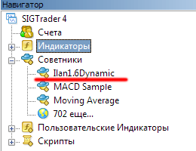
Сразу же зайдите в Сервис-Настройки (CTRL+O), вкладка Советники, проверьте чтобы стояли галочки на против следующих пунктов:
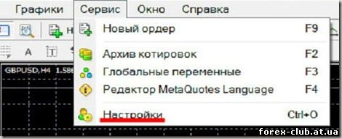

- Включить советники

- 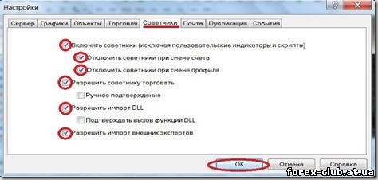
- Разрешить советнику торговать
- Разрешить импорт DLL
- Разрешить импорт внешних данных
Сделав это один раз, Вам в последующем не придется к этому возвращаться при установке других советников на графики в данном терминале. Чтобы советник начал торговать, его нужно прикрепить на определенную торговую пару в терминале. Для этого:

- откройте график нужно торговой пары
- перетащите советника на график
- В появившемся окне выставьте нужные настройки (Настройка советника)
- 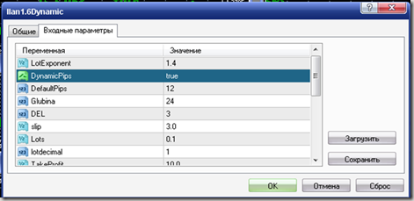
- Нажмите ОК. После этого на графике в правом верхнем углу должно показываться название советника и улыбающийся смайл.
Все, торговля началась!

